Draft Flowchart TA – 2203040182 (Dhika Ramadhan Saputra) – November Q3
“Reaksi Publik terhadap Kinerja Awal Menteri Keuangan RI: Analisis Sentimen menggunakan Algoritma BERT”

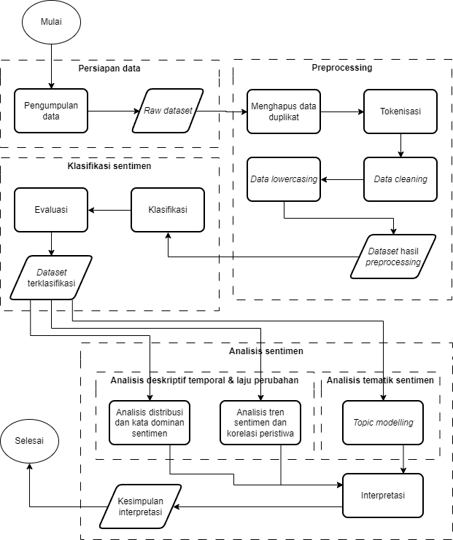

Persiapan Data
- Pengumpulan data: dari komentar tiktok akun menteri keuangan RI

Preprocessing
- Menghapus data duplikat
- Tokenisasi menggunakan BERT tokenizer
- Data cleaning: menghapus tag, dll
- Data lowercasing: mengubah semua huruf di dalam dokumen menjadi huruf kecil

Klasifikasi
- Aturan Klasifikasi:
  - Positif:
    - Pujian murni/dukungan
    - Penilaian kinerja baik
    - Optimisme/harapan tinggi
    - Sarkasme/sindiran untuk memuji
    - Kontras positif (pujian terselubung/sindiran halus)
  - Negatif:
    - Kritik murni & ketidaksetujuan
    - Penilaian kinerja buruk
    - Pernyataan kekhawatiran/skeptisisme
    - Sarkasme/sindiran untuk menghina
    - Kontras negatif (kritik terselubung/sindiran halus)
  - Netral:
    - Informasi deksriptif
    - Pertanyaan/informasi umum
    - Pembagian/berbagi
    - Ambigu (mixed sentiment)
- Evaluasi: menggunakan confussion matrix

Analisis Sentimen
- Analisis deskriptif temporal & laju perubahan:
  - Analisis distribusi dan kata dominan sentimen:
    - Melihat banyaknya kelas positif, negatif, dan netral
    - Melihat kata dominan tiap kelas
  - Analisis tren sentimen dan korelasi peristiwa
    - Membuat grafik perbandingan tiap kelas secara temporal
    - Mencari korelasi antara perubahan drastis pada grafik dengan kejadian nyata
- Analisis tematik sentimen
  - Topic modelling: menggunakan BERTopic untuk mengetahui topik yang dibicarakan pada kelas positif dan negatif
- Interpretasi: menafsirkan hasil analisis sentimen
Judul Penelitian | Nama | Metode | Objek Penelitian | Tentang Data | Hasil Utama / Temuan
Menteri
Analisis Sentimen Terhadap Kinerja Menteri Kesehatan Indonesia Selama Pandemi Covid-19 | (Rivanie et al., 2021) | SVM & Naïve Bayes (membandingkan 2 metode) | Tanggapan masyarakat terhadap kinerja menteri kesehatan RI selama Covid-19 | 982 data didapat dari tweet, kemudian data duplikat dihapus. Data akhir sebanyak 310 tweet. | Validasi menggunakan k-Fold Cross Validation. Accuracy Naïve Bayes 66,45%: 135 true positif, 95 true negatif dan SVM 72,57%: 106 true positif, 145 true negatif. SVM unggul
Analisis Sentimen di Instagram Terhadap Menteri Keuangan Purbaya Yudhi Sadewa Menggunakan Metode Logistic Regression | (Al Khaidar, 2025) | Logistic Regression | Komentar warganet terhadap menteri keuangan RI (Purbaya) yang menggantikan Sri Mulyani Indrawati | 1277 data diambil dengan cara crawling dari Instagram menggunakan kata kunci #PurbayaYudhiSadewa & #Menteri Keuangan | Akurasi sebesar 91.4% dengan nilai f1-score makro 0.92. Kelas positif dengan precision 0.89, recall 0.85, dan f1-score 0.87. Kelas negatif precision 0,88, recall 0,91, dan f1-score 0,90. Kelas netral semuanya 1,00. Distribusi sentimen netral (42,2%), negatif (33,2%) dan positif (24,6%).
Implementasi Svm dan Smote pada Analisis Sentimen Media Sosial X terhadap Pelantikan Agus Harimurti Yudhoyono | (Fajriyah et al., 2025) | SVM + SMOTE | Sentimen publik terhadap pelantikan menteri ATR/BPN | 951 data dikumpulkan dari X dengan kata kunci “ahy menteri” dan rentang waktu 21 Februari 2024 sampai 05 Juli 2024. | Performa model SVM meningkat secara signifikan setelah SMOTE diterapkan. Didapatkan akurasi (0,93), presisi dan recall masing masing (0,93), AUC score (0,98).
Analisis Sentimen Kinerja Pemerintahan Menggunakan Algoritma NBC, KNN, dan SVM | (hizkia et al, 2022) | NBC, KNN, SVM | Sentimen masyarakat Indonesia mengenai kinerja pemerintahan | Data diambil dari Twitter dengan rentang waktu 13 Februari 2022 sampai 14 Maret 2022 dan menggunakan kata kunci “pemerintah jokowi”, “kinerja jokowi”, “menreri jokowi”. Data awal berjumlah 20328, setelah preprocessing menjadi 15306. | Algoritma SVM dengan kernel linier mampu menghasilkan prediksi lebih baik dibandingkan NBC dan KNN, dengan: akurasi (85,47%), presisi (89,34%), recall (90,34), f1-score (89,83). Confussion matrix: true positif (1131), true negatif (375).
Analisis Setimen terhadap Pemerintahan Prabowo-Gibran Menggunakan IndoBERT dan LDA | (Ishak et al., 2025) | IndoBERT (klasifikasi) + LDA (topic modelling) | Persepsi publik terhadap kepemimpinan Prabowo-Gibran | Data dikumpulkan melalui portal berita kredibel: Antara News, Detik, Tempo (total 300 artikel) dari Janurai – Oktober 2025 menggunakan kata kunci “Pemerintahan Prabowo-Gibran”. | Distribusi sentimen: negatif (156), positif (31), netral (8). Topic modelling: “Ekonomi & Pemerintahan” (40 negatif, 16 positif, 4 netral), “Gizi & Program Sosial (35 negatif, 7 positif, 2 netral), “Konflik Global & Isu Internasional” (36 negatif, 1 positif, 0 netral), “Transportasi & Mobilitas” (15 negatif, 6 positif, 1 netral).
BERT
Sentiment Analysis of Indonesian TikTok Review Using LSTM and IndoBERTweet Algorithm | (Setiawan et al., 2023) | LSTM & IndoBERTweet | Komentar pengguna aplikasi TikTok di Google Play Store | Data dari Google Play Store review aplikasi TikTok. Hasil crawling 50000 data. | LSTM precison 77%, recall 78%, f1-score 77%, accuracy 78%. IndoBERTweet precision 82%, recall 80%, f1-score 80%, accuracy 80%. LSTM true positif 214, true negatif 105, true netral 31. IndoBERTweet true positif 212, true negatif 113, true netral 32.
Sentiment Analysis of TikTok User Comments on QRIS Adoption in Indonesia Using IndoBERT | (Supriyadi & Makatita, 2025) | IndoBERT-based classifier | Tanggapan pengguna TikTok tentang implementasi QRIS | Lebih dari 2000 komentar TikTok diambil, kemudian dilakukan preprocessing. Data akhir sebanyak 1128. | Hasil akhir distribusi sentimen antara lain: positif (50,9%), netral (17,9%), negatif (31,2%). Sentimen positif membahas kenyamanan & efisiensi, sentimen netral membahas pertanyaan faktual, sentimen negatif berfokus pada reabilitas dan kekhawatiran keamanan.
Analisis Sentimen Pengguna X Indonesia Terkait Kendaraan Listrik Menggunakan IndoBERT | (Merdiansah & Ali Ridha, 2024) | IndoBERT | Setimen pengguna platform X terkait kendaraan listrik di Indonesia | Dataset diambil dari X dengan cara scraping menggunakan kata kunci “motorlistrik”, “mobillistrik”, “kendaraanlistrik”. Data yg diambil berjumlah 1000 | Distribusi sentimen: negatif (229), netral (617), positif (154). Evaluasi model yang dilatih menggunakan data IndoNLU menunjukan angka yang lebih tinggi dari pada model tanpa pelatihan. Dengan nilai pada epoch terakhir: accuracy (0,98), precision (0,98), recall (0,98), f1-score (0,98).
Analisis Sentimen Masyarakat terhadap Kereta Cepat Whoosh pada Platform X menggunakan IndoBERT | (Hakim et al., 2024) | IndoBERT | Sentimen pengguna X terhadap kereta cepat Whoosh | Data diambil dari X dengan keyword “Whoosh”, “KCIC”, “kereta cepat” dari 1 Oktober 2023 sampai 31 Oktober 2024. 7500 data dikumpulkan dengan komposisi 2500 data per-keyword | Hasil pengujian model pre-trained IndoBERT sebelum fine-tuning menunjukan bahwa model indober-base-p2 memberikan performa terbaik dibandingkan model pre-trained IndoBERT lain, dengan matrix evaluasi berupa accuracy, precision, recall sebesar 0,40 serta f1-score sebesar 0,38.
Analisis Sentimen Film Dirty Vote Menggunakan BERT (Bidirectional Encoder Representations from Transformers) | (Fatma Sjoraida et al., 2024) | BERT | Ulasan terhadap film “Dirty Vote” dari berbagai sumber | Total 215789 data diambil dari situs web ulasan film (32032), Twitter (21795), Instagram (19908), Youtube (54860), Facebook (68974), Forum Online (18229). | Model BERT mendapatkan: akurasi (85%), precision (86%), recall (84%), f1-score (85%). Distribusi sentimen: positif (60%), negatif (25%), netral (15%). Temuan analisis sentimen (gambaran rating): Plot (4), Pemeran (3), Sutradara Aspek (4), Efek Visual (5), Musik (4).

